芜湖三行轴承有限公司地块
土壤污染状况调查报告
（公示本）

委托单位：芜湖三行轴承有限公司
编制单位：南京大学环境规划设计研究院股份公司
二○二○年八月

保 密 声 明
项目委托方和受托方为该项目技术资料、图件、数据等资料的责任方，双方均负有保密义务；未经双方许可，不得向第三方提供本报告的相关技术资料与数据。

南京大学环境规划设计研究院股份公司
二○二○年八月

1项目背景
芜湖三行轴承有限公司位于芜湖经济技术开发区武夷山路中段以南，银湖以西，前身是原芜湖轴承厂，该厂成立于1968年，原是安徽省机械厅直属企业。人本集团于2001年7月整体购并该厂轴承板块，组建成立了三家轴承分公司：芜湖人本轴承有限公司、芜湖双喜轴承有限公司和芜湖三行轴承有限公司。芜湖三行轴承有限公司于2001年8月15日成立，主要生产深沟球轴承、双列深沟球轴承、角接触球轴承、双列角接触球轴承等产品。随着芜湖城市发展以及城市功能定位的转型升级，企业的生存发展与城市发展相矛盾。根据芜湖市城市发展、城市功能定位及《芜湖市城市总体规划（2012-2030年）》（2018年修订版）所提出的战略定位和空间布局，芜湖三行轴承有限公司从战略布局的高度出发，决定实施搬迁。
芜湖三行轴承有限公司地块拟规划为商住用地，企业关停前的生产行为产生的环境问题可能对土壤、地下水等造成一定影响，并可能危害到周围居民的健康。为保障土地收储工作的顺利进行，同时考虑疑似污染地块在土地收储及后期开发利用过程带来新的环境问题，须对地块环境现状进行调查，明确地块的环境污染情况，评估地块污染的环境风险，为地块的后期开发利用提供依据和指导。
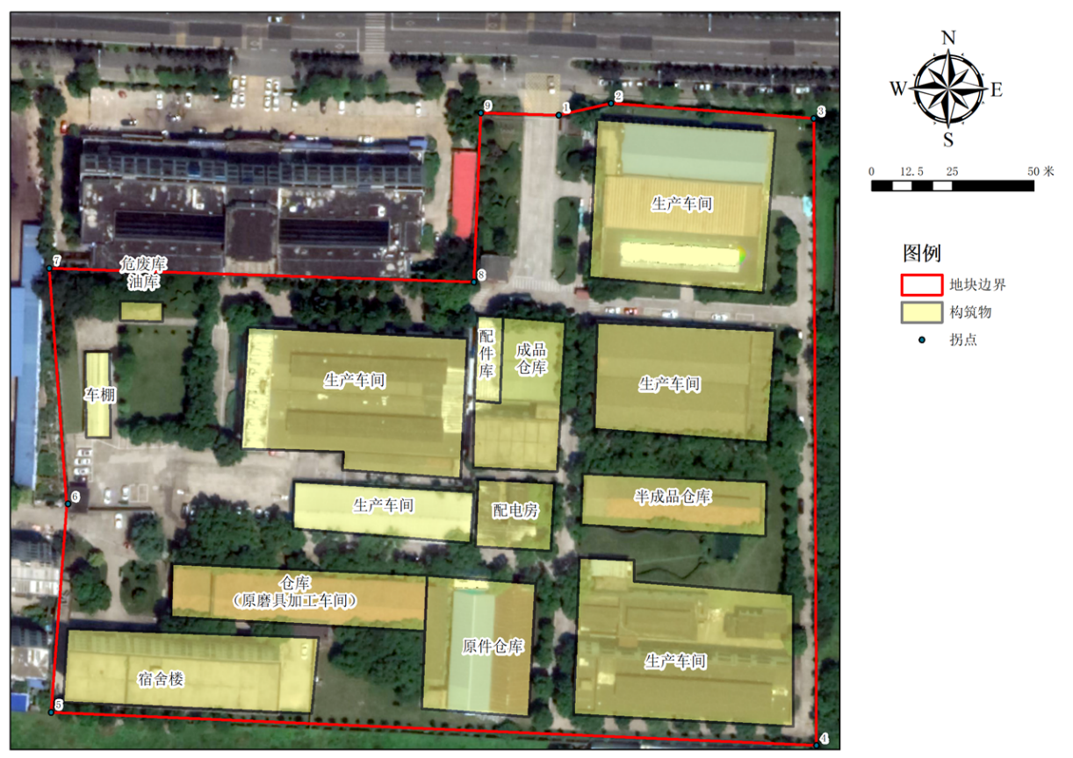
图1 调查范围

2项目实施概况
南大环规院在搜集地块现状与历史使用情况及环境污染相关资料的基础上，对项目地块展开现场踏勘和人员访谈，按照国家有关导则要求制定布点采样方案，于2020年7月27日进场展开现场采样和检测工作，委托江苏格林勒斯检测科技有限公司（以下简称“格林勒斯”）负责采集样品并进行实验室检测分析。之后，南大环规院对格林勒斯出具的检测报告数据进行深入分析，编制了《芜湖三行轴承有限公司土壤污染状况调查报告》（以下简称《报告》）。

3点位布设、采样及监测

3.1点位布设及采样
采用专业判断布点法，根据地块使用功能和污染特征选择可能污染较重的区域进行布点与采样分析。共计布设12个土壤调查点（含1个对照点），采样总深度达48m，送检土壤样品49（含5个平行样）。
设置5口地下水监测井，全部为土壤采样点位同时作为地下水监测井地下水采样井，实际建井深度5.5m-6m，地块外设置1口对照井。5口地下水井中2A01和2E01两个点位未见地下水。因此本次采集并送检地下水样品5个，包含1个对照点样品和1个平行样。

3.2监测因子
本次采样监测对象包括土壤样品、地下水样品等2类。
（1）土壤监测指标（包括但不限于GB36600-2018标准中的45个基本检测项目）包括：pH、重金属与无机物（铜、六价铬、镍、铅、砷、镉、汞）、VOCs、SVOCs、石油烃（C10-C40）；
（2）地下水监测指标包括：pH、重金属与无机物（铜、六价铬、镍、铅、砷、镉、汞）、VOCs、SVOCs、石油烃（C10-C40）。

4结论

4.1土壤样品分析评价结果
本次调查地块的土壤pH值在7.59~8.35之间，地块内土壤呈弱碱性，其中北侧和南侧生产车间以及仓库（原磨具生产车间）的土壤pH在8以上。土壤样品检出6种重金属（铜、镉、镍、铅、砷、汞）、石油烃（C10-C40）、VOCs（1种），未检出其他污染指标。
筛选结果表明：所有点位的全部检测指标均未超出《土壤环境质量 建设用地土壤污染风险管控标准（试行）》（GB36600-2018）中第一类用地筛选值标准。

4.2地下水样品分析评价结果
地下水样品中检出砷、汞，未检出其他污染物。
筛选结果表明：所有点位的全部检测指标均未超出《地下水质量标准》（GB/T14848-2017）中的III类标准。

5结论和建议
（1）本地块土壤和地下水按照第一类用地进行评价满足商住用地的使用要求；
（2）调查期间，地块内构筑物尚未拆除，在后期拆迁活动时应注意以下几点：a.清理遗留物料、残留污染物时应分类清理、对不同污染物采取不同的包装（盛装），避免发生二次污染。b.拆除遗留设备时应先将可能导致遗留物泄露的部分进行修补和封堵（排气口除外），防止在放空、清洗、拆除、转移过程中发生污染物泄露、遗撒；整体拆除后需转移处理或再利用的设备，应在转移前贴上标签，说明其来源、原用途、再利用或处置去向等，并做好登记。c.拆除构筑物时应尽量避免干扰浅层地下水，或采取有效隔水措施，避免污染地下水。d.拆除活动结束后，应对地块内所有区域进行检查、清理，确保所有拆除产物、遗留物料、残留污染物等得到合理处置，不遗留土壤污染隐患；
（3）由于地块建构筑物未拆除，建议保留地块内3口地下水井（2C02、2D02、2E02），在后期建构筑物拆除后对3口地下水井进行监测，同时在拆除后的生产车间内布设土壤点位，进行土壤监测，明确拆迁活动是否对地块造成二次污染；
（4）考虑到地块土壤污染状况调查过程中存在的不确定性，建议在土地开发过程中若发现土壤和地下水有污染的异常迹象，应及时采取有效防范措施并向当地环境保护主管部门报告。

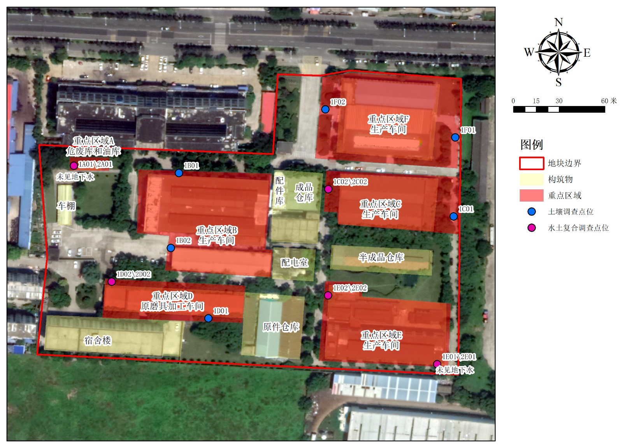
芜湖三行轴承有限公司地块土壤污染状况调查土壤和地下水点位布设图

